Министерство транспорта Российской Федерации

Федеральное государственное автономное образовательное

учреждение высшего образования

«Российский университет транспорта»

(ФГАОУ ВО РУТ(МИИТ), РУТ (МИИТ)

Институт транспортной техники и систем управления

Кафедра «Управление и защита информации»

Лабораторная работа № 11

по дисциплине: «Программирование и основы алгоритмизации»

на тему: «Сети Петри»

Выполнил: ст. гр ТУУ-111

Кругликов Е.А. Вариант № 11

Проверил: доц. Сафронов А.И

Москва – 2024 г.

1. **Цель работы**

В текстовой форме подробно описать ситуацию, предложенную по варианту индивидуального задания, рассуждая с точки зрения своих обычных действий, при столкновении с ней (ситуацией). Составить полную, а также краткую сети Петри процесса, увязанного с детализированным описанием ситуации.

1. **Формулировка задачи**

**Вариант 11.** Взятие обучающимися ключа от учебной аудитории в комендатуре. С момента выявления необходимости получения ключа для открытия двери аудитории до момента открытия двери аудитории.

1. **Детализированное текстовое описание ситуации**

Обучающиеся приходят на пару и обнаруживают, что дверь аудитории закрыта. Рассматриваются два случая: первый - у них есть ключ, тогда они открывают дверь, и заходят в аудиторию; второй - у них нет ключа: староста отправляется за ним в комендатуру.

Рассмотрим второй случай. Староста приходит в комендатуру, чтобы забрать ключ. Опять имеем два варианта развития событий: первый - ключ находится в комендатуре, тогда староста берет его и идет к аудитории; второй - ключа нет (например, кто-то из преподавателей или студентов взял его, но еще не вернул), староста ожидает его появления, забирает ключ и идет к аудитории.

**4.1. Сеть Петри – полная схема ситуации**

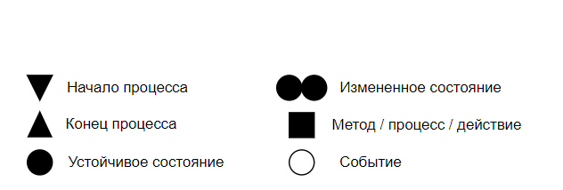

Рисунок 1 – Название фишек Сети Петри

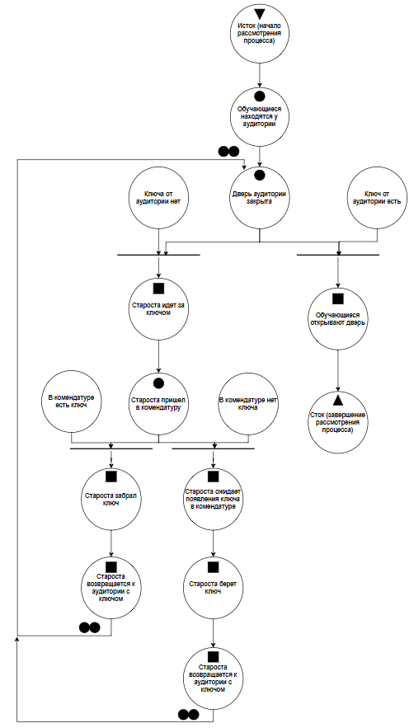

Рисунок 2 – Полная схема Сети Петри

**4.2. Сеть Петри – краткая схема ситуации**



Рисунок 3 – Название фишек Сети Петри

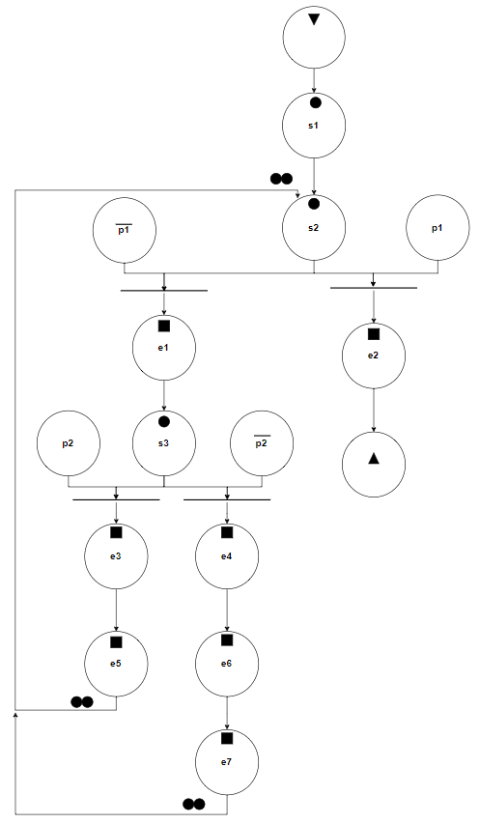

Рисунок 4 – Краткая схема Сети Петри

**5. Описание сети Петри**

- состояния (states):

s1 – Обучающиеся находятся у аудитории

s2 – Дверь аудитории закрыта

s3 – Староста пришел в комендатуру

- действия (effects):

e1 – Староста идет за ключом

e2 – Обучающиеся открывают дверь

е3 – Староста забрал ключ

e4 - Староста ожидает появления ключа в комендатуре

e5 - Староста возвращается к аудитории с ключом

e6 - Староста берет ключ

e7 - Староста возвращается к аудитории с ключом

- события (prompts):

р1 – Ключ от аудитории есть (Инверсия: ключа от аудитории нет)

р2 – В комендатуре есть ключ (Инверсия: в комендатуре нет ключа)

**6. Вывод по работе**

Благодаря данной работе можно научиться подробно описывать ситуации с разных сторон, а также моделировать их с помощью графов - сетей Петри. Данная работа позволяет рассмотреть и проанализировать все возможные исходы событий. Сети Петри являются математическим инструментом для создания моделей различных систем и используются в основном для моделирования и проектирования новых систем, а также анализа поведения уже существующих и функционирующих. Сама же “сеть”, показывает нам, что происходят какие-то события или действия при наличии или отсутствии определенных условий.